Техническое задание
Наименование объекта закупки:
поставка товара (текстиль для организации учебного процесса) для кафедры ХТи Ж
Срок поставки товара: Поставка осуществляется в течение 10 рабочих дней с момента подписания контракта, по адресу: Санкт-Петербург, Соляной пер. д. 13-15
Требование к товару: Товар должно быть новым, не бывшим в употреблении, в ремонте, не восстановленным, соответствующим государственным стандартам, техническим условиям и иметь соответствующие сертификаты, технические паспорта и другие документы, удостоверяющие их качество и подтверждаться гарантией качества завода-изготовителя или документом, его заменяющим.
Условия оплаты: Оплата осуществляется Заказчиком путем перечисления денежных средств на расчетный счет Поставщика за фактически поставленный товар на основании надлежащим образом оформленных документов счета, счета – фактуры или универсального передаточного документа (если исполнитель является плательщиком НДС) и Акта сдачи-приемки товара, подписанного Сторонами. Перечисление денежных средств осуществляется в течение 7 (семи) дней с момента подписания Акта сдачи-приемки товара.
В стоимость товара, включены расходы, связанные с доставкой, разгрузкой – погрузкой, размещением в местах хранения заказчика, сборкой, установкой и монтажом, подключением, стоимость упаковки (тары), маркировки, страхование, таможенные платежи (пошлины), НДС, другие установленные налоги, сборы и иные расходы, связанные с исполнением контракта.
Заказчик вправе досрочно расторгнуть Договор в одностороннем порядке, без обращения в суд и без возмещения убытков Поставщику, путем направления Поставщику (посредством электронной почты, на адрес электронной почты Стороны, соответствующего уведомления о расторжении Договора, в случае не поставки товара Заказчику в установленный срок. При нарушении вышеуказанного срока без письменного согласия Заказчика, Заказчик считается утратившим интерес к товару и вправе не принимать его. В этом случае Заказчик праве отказаться от дальнейшего исполнения Договора в одностороннем порядке (абз. 2 п. 2 ст. 457, ст. 523 ГК РФ)
Ответственность: в случае просрочки исполнения Поставщиком обязательств, предусмотренных настоящим Контрактом, Поставщик уплачивает Заказчику пени. Пеня начисляется за каждый день просрочки, начиная со дня, следующего после дня истечения, установленного настоящим Контрактом срока исполнения обязательства. Размер пени составляет одна трехсотая действующей на дату уплаты пени ключевой ставки Центрального банка Российской Федерации от цены Контракта.
За каждый факт неисполнения или ненадлежащего исполнения Поставщиком обязательств, предусмотренных Контрактом, Поставщик уплачивает штраф в размере 10 % от начальной цены закупки.

НМЦК 246 208,84 руб.

СПЕЦИФИКАЦИЯ
Кафедра Художественный текстиль
№ П/П | Наименование товара | Характеристики, описание (фото,картинка) | Ссылка на сайт | Стоимость за ед. | Кол-во товара | ИТОГ
1 | пленка армированная леской | 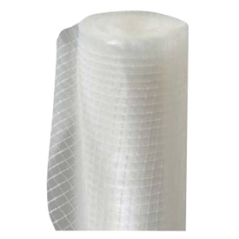  пленка армированная леской 250мкм рулон 2х25м полиэтилен, размер ячейки 2 см | https://www.maxidom.ru/catalog/plenka-parnikovaya/1001379532/ | 3 069 | 4 рулона | 12 276
2 | Хлопок (Бязь) | Бязь отбеленная. 100% хлопок. Ширина 150 см, плотность 140 г/м2 (ГОСТ). | https://silk-silk.ru/catalog/byaz_belaya/byaz_otbelennaya_150_sm_140_g_m2_khlopok_100/ | 235 | 50 м.пог | 11 750
3 | Зажим для ковров | 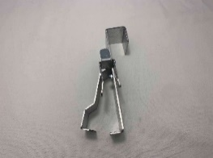  Зажим металический для ковров демонстрационный Размеры: высота - 14,5, ширина - 4 см. Размер крепежа за трубу: глубина - 2,5 см., высота загиба-2 см. | https://fordiy.ru/shop/kovrist/zazhim-dla-kovrov/ | 530,00 | 40 шт | 21 200,00
4 | Шпагат полипропиленовый 1600 текс | 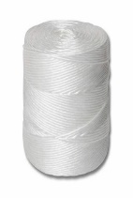  Шпагат полипропиленовый 1600 текс | https://sev-kanat.ru/product/shpagat-polipropilenovyj-1600-teks/ | 372,00 | 5 кг | 1 860,00
5 | Нить полиамидная 187/3 | 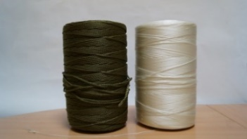  Нить полиамидная 187/3Диаметр 1,20 мм  Разрывная нагрузка: 40 кгс, цвет черный | https://sev-kanat.ru/product/poliamidnaya-nit-187-3/ | 703,00 | 1 кг | 703,00
6 | Шпагат хлопковый 100%, 3 мм 1 кг грамм для вязания рукоделия, | Шнур хлопковый для макраме  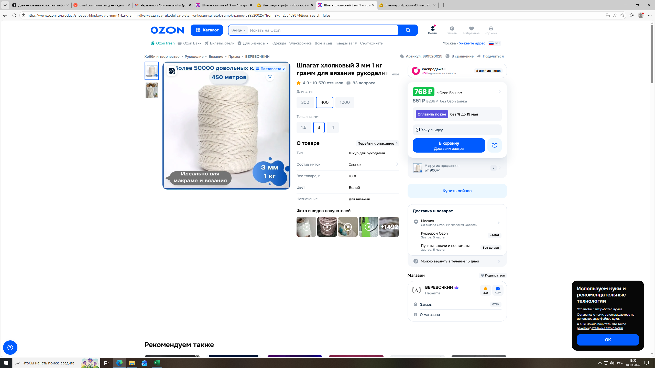 | https://www.ozon.ru/product/shpagat-hlopkovyy-3-mm-1-kg-gramm-dlya-vyazaniya-rukodeliya-pleteniya-korzin-salfetok-sumok-panno-399520025/?from_sku=233409874&oos_search=false | 3 236 | 2 бобины(800 м) | 6 472,00
7 | Ленолиум для печатного стола Линолеум «Графит» 43 класс 2 м | Ленолиум коммерческий, основа ПВХ, толщина толщина полотна составляет 2 мм;ширина полотна — 2 м класс пожаробезопасности КМ2 означает слабогорючие (Г1), умеренно воспламеняемые (В2), с умеренной дымообразующей способностью (Д2), умеренно токсичные (Т2), не распространяют пламя (РП1);  подходит для укладки в помещениях с повышенным уровнем влажности; | https://lemanapro.ru/product/linoleum-grafit-43-klass-2-m-89380926/?utm_source=app_product | 2 184 ₽/пог.м | 6 пог.м | 12 888,00
8 | Шелк для выполнения работ по дисциплине роспись по ткани Крепдешин шелковый отбеленный | Крепдешин шелковый отбеленный,100% шелк, ширина 90 см плотность 12 мм (51,7 г/м2) | https://silk-silk.ru/catalog/krepdeshin_belyy/krepdeshin_otbelennyy_90_sm_12_mm/ | 1227 | 50 пог.м | 61350
9 | Шелк для выполнения работ по дисциплине роспись по ткани Эксцельсиор отбеленный | Эксцельсиор отбеленный, 90 см, 5 мм, натуральный шелк 100% | https://silk-silk.ru/catalog/ekstselsior_belyy/ekstselsior_otbelennyy_90_sm_5_mm_naturalnyy_shelk_shelk_100/ | 637 | 23 пог.м | 17836
10 | Эмульсия для текстильных красок с высокой тиражестойкостью KVOPrint PLUS ULTRA TEX (в комплекте с сенсибилизатором) 0305, 1кг | Фотоэмульсия двойного отверждения, предназначенная для подготовки печатных форм к трафаретной печати по текстилю водными, вытравными и пластизолевыми красками.  ТЕХНИЧЕСКИЕ ХАРАКТЕРИСТИКИ:  • Цвет – синий  • Содержание твердого вещества – 40% | https://kvotrade.ru/catalog/trafaretnaya-pechat-_raskhodnye-materialy_v415692/materialy-dlya-izgotovleniya-i-obrabotki-tpf00012/emulsii00074/107168/ | 2 277,00 | 5 кг | 11385
11 | Клей-спрей для столов TAKTER 3000 (600 мл) | Экстрасильный перманентный спрей для трафаретной печати. для вышивания и резки: клей сильной фиксацией, долгое время сохраняющий свои свойства, может использоваться в вышивальном производстве. Применяется для аппликационных работ, прочно удерживает материал в процессе вышивания. Не оставляет следов на ткани; в течении нескольких часов сохраняет клеящие свойства; подходит для закрепления прочных материалов и грубой хлопчатобумажной ткани.  ОСНОВНЫЕ ХАРАКТЕРИСТИКИ:  • Длительное действие  • Хорошая адгезия  • Особенно подходит для автоматических машин с применением ИК-сушки  • Подходит для различных типов ткани  • Не оставляет пятен и следов на ткани  • Не содержит фреонов, пвх и фталатов  ОСОБЕННОСТИ ПРИМЕНЕНИЯ:  • Распылите спрей на печатный стол равномерно с расстояния 25 - 30 см. | https://kvotrade.ru/catalog/trafaretnaya-pechat-_raskhodnye-materialy_v415692/vspomogatelnye-materialy-dlya-shelkografiiv413105/materaily-dlya-pechatnykh-stolovv415716/klei-dlya-pechatnykh-stolovv413091/kley_spreyav415719/107254/ | 1 104 | 5 шт | 5520
12 | Концентрат для смывки эмульсии AMEX SCREEN STRIP SOLUZIONE CONCENTRATO (KV09-0056-001 POLISTRIP CONCENTRATO) | Жидкий концентрат, предназначен для быстрого и эффективного удаления эмульсий на основе фотополимеров, диазо и бихромата при регенерации трафаретных рам.  ХАРАКТЕРИСТИКИ:  • Не содержит хлора  • Пригоден для полиэстеровых и нейлоновых сеток  • Пригоден для удалений любых типов фотоэмульсий, которые не были катализированы или покрыты защитными лаками. | https://kvotrade.ru/catalog/trafaretnaya-pechat-_raskhodnye-materialy_v415692/materialy-dlya-izgotovleniya-i-obrabotki-tpf00012/khimiya-dlya-regeneratsii-pechatnykh-formv415695/107198/ | 4 860,32 | 2 л | 9 720,64
13 | Сетка SPR желтая T-090.40H135 YELLOW | Размер меш - 90, толщина нити - 40 мкм.ширина рулона -135 см ОПИСАНИЕ:  Сетка трафаретная полиэстеровая.  ПРЕИМУЩЕСТВА:  • Нити из высокомодульного полиэстера обладают очень низким удлинением  • Высокая стойкость, долгий срок службы трафаретов  • Незначительная потеря натяжения со временем  • Лучшая стойкость к абразивам и химическим агентам | https://kvotrade.ru/catalog/trafaretnaya-pechat-_raskhodnye-materialy_v415692/materialy-dlya-izgotovleniya-i-obrabotki-tpf00012/setkav414634/107979/ | 1 144,00 | 42,9 пог.м | 49077,6
14 | Сетка SPR желтая T-077.55H160 YELLOW | Размер меш - 77, толщина нити 55 мкм. ширина рулона - 160 см ОПИСАНИЕ:  Сетка трафаретная полиэстеровая.  ПРЕИМУЩЕСТВА:  • Нити из высокомодульного полиэстера обладают очень низким удлинением  • Высокая стойкость, долгий срок службы трафаретов  • Незначительная потеря натяжения со временем  • Лучшая стойкость к абразивам и химическим агентам | https://kvotrade.ru/catalog/trafaretnaya-pechat-_raskhodnye-materialy_v415692/materialy-dlya-izgotovleniya-i-obrabotki-tpf00012/setkav414634/107979/ | 796,32 | 30 пог.м | 23889,6

